Závěrečný test

Anotace:
Pracovní list je zaměřen na závěrečné ověření znalostí, které se týkají slušného chování.

Očekávaný výstup:
Žáci si formou testu ověří své znalosti z oblasti etikety. Vědí, jak se mají chovat v restauraci, v dopravních prostředcích, v kulturních zařízeních a na společenských událostech.

Vzdělávací oblast:
Člověk a jeho zdraví

Tematická oblast:
Společenské chování

Věk:
8. a 9. ročník
Datum:
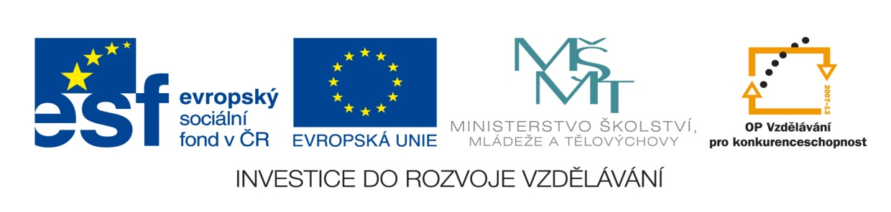
14. 11. 2012

- Když po ulici jde muž se dvěma ženami, tak
- Jde uprostřed
- Jde po pravé ruce starší ženy
- Jde po levé straně starší ženy

- První zdraví
- Muž ženu
- Starší žena mladší ženu
- Mladší muž staršího muže
- Žena muže

- Po večeři v restauraci
- Použité talíře složíme na sebe
- Talíře odsuneme stranou, aby nepřekážely
- Nesklízíme, talířů se nedotýkáme

- Květiny předáváme
- Zabalené, abychom překvapili
- Podle situace
- Vždy bez obalu (popř. v průhledné folii)

- Tykání nabízí
- Žena muži
- Nadřízený podřízenému
- Muž ženě
- Podřízený nadřízenému
- Starší člověk mladšímu
- Mladší člověk staršímu

- Při obědě v restauraci založený plátěný ubrousek
- Nerozkládáme, položíme jej vedle talíře
- Používáme nerozložený k otírání úst
- Můžeme připevnit pod krkem
- Používáme rozložený, volně položený na kolenou
- Při chůzi na ulici je čestnější místo
- Napravo
- Nalevo
- Neplatí žádné pravidlo

- Na dohodnutou návštěvu, při které se bude podávat občerstvení, přicházíme
- O chvíli později
- O 10 minut dříve
- Přesně

- Do restaurace vchází první
- Muž
- Žena
- Na pořadí nezáleží

10.) Po ulici jdou dva muži a jedna žena
- Muži jdou vedle sebe, žena po pravici staršího muže
- Žena jde uprostřed
- Nezáleží na pořadí

Správné řešení:
- C
- A, C
- C
- C
- A, B, E
- B, C
- A
- C
- A
- B

